Задача состояла в анализе физико-химических свойств вина с целью определения их взаимосвязи и значимости с классификацией качества и типов вина.

Для анализа использовались данные по красному и белому вариантам вина "Виньо Верде" португальского региона Минью

Анализ показал, что белое и красное вина различаются по физико-химическим свойствам и классифицируются с высокой точностью

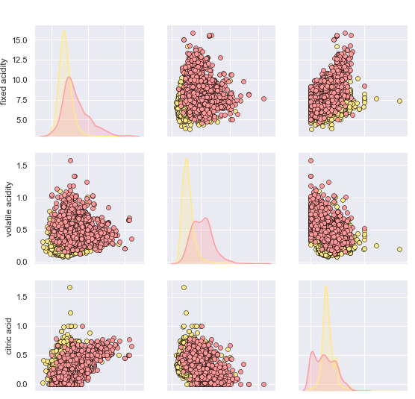

Однако для оценки качества данных показателей не достаточно. Точность предсказаний моделей не превышает 70%.Что говорит о том, что оценка качества экспертами зависит от дополнительных показателей, возможно таких как танин, цвет, вязкость.